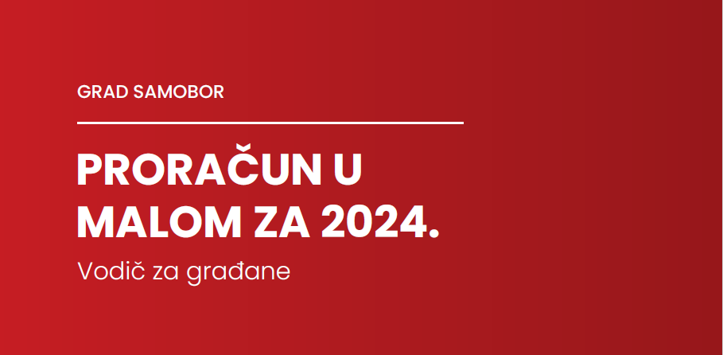
- III. IZMJENE I DOPUNE PRORAČUNA

III. IZMJENE I DOPUNE PRORAČUNA GRADA SAMOBORA ZA 2024. GODINU
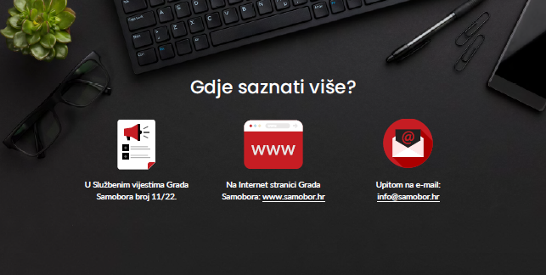
KONSOLIDIRANI PRORAČUN
U općem dijelu proračuna iskazani su ukupni konsolidirani prihodi i primici te rashodi i izdaci Grada Samobora i 12 proračunskih korisnika Grada uključenih u sustav lokalne riznice u ukupnom iznosu od 103.873.227 €.
Proračunski korisnici Grada su oni čiji se rashodi za zaposlene i/ili materijalni rashodi osiguravaju u proračunu, a kojih je osnivač Grad, kojima je izvor prihoda proračun Grada u iznosu od 50% ili više, te koji su navedeni u Registru proračunskih i izvanproračunskih korisnika.
Aktivnosti korisnika jedinica mjesne samouprave (mjesnih odbora i gradskih četvrti) i predstavnika nacionalnih manjina Grada Samobora (srpske, slovenske i albanske nacionalne manjine) također su iskazane u proračunu.
Proračunski korisnici
15.365.736 €

11/24.
Proračun je temeljni financijski akt u kojem su planirani svi prihodi i rashodi Grada i proračunskih korisnika za ovu proračunsku i sljedeće dvije godine. Proračun nije statičan akt, već se sukladno Zakonu o proračunu može mijenjati tijekom proračunske godine.
Ta izmjena se može realizirati kroz izmjene i dopune proračuna (naziva se i rebalans proračuna) ili putem odluke o preraspodjeli sredstava koja je u nadležnosti gradonačelnice.

REBALANS PRORAČUNA je izmjena proračunskih iznosa odnosno njihovo smanjenje i/ili povećanje u odnosu na plan proračuna donesen na početku odnosno tijekom kalendarske godine, dok se sukladno Zakonu o proračunu (NN br. 144/21.) projekcije ne mijenjaju tijekom godine.

Procedura izmjena/rebalansa proračuna identična je proceduri njegova donošenja.

Na 33. sjednici Gradskog vijeća Grada Samobora održanoj 2. listopada 2024. godine donesene su III. Izmjene i dopune Proračuna Grada Samobora za 2024., u kojima je izvorni proračun od 103.417.115 € povećan za iznos od 456.112 € ili 0,44% i iznosi 103.873.227 €.

Ovim izmjenama i dopunama Proračuna mijenjane su ukupno 762 analitičke proračunske pozicije na razini odjeljka ekonomske klasifikacije (68 pozicija prihoda i 694 pozicija rashoda).
Ukupni proračun Grada Samobora
103.873.227 €
Grad Samobor
88.507.491 €
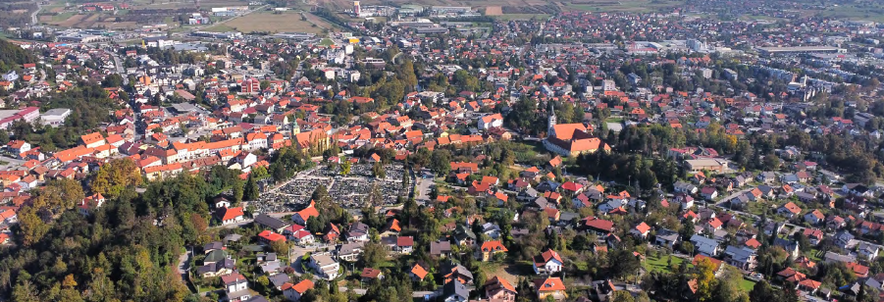
BROJČANA OZNAKA I NAZIV |  | PRORAČUN  2024. | IZMJENA | NOVI PLAN  2024.
A. RAČUN PRIHODA I RASHODA
Prihodi ukupno |  | 87.124.835 | 342.140 | 87.466.975
6 | Prihodi poslovanja | 84.463.522 | 295.640 | 84.759.162
7 | Prihodi od prodaje nefinancijske imovine | 2.661.313 | 46.500 | 2.707.813
Rashodi ukupno |  | 100.636.125 | 523.140 | 101.159.265
3 | Rashodi poslovanja | 63.039.209 | 2.221.037 | 65.260.246
4 | Rashodi za nabavu nefinancijske imovine | 37.596.916 | -1.697.897 | 35.899.019
Razlika - višak/manjak |  | -13.511.290 | -181.000 | -13.692.290
B. RAČUN ZADUŽIVANJA/FINANCIRANJA
8 | Primici od financijske imovine i zaduživanja | 10.320.000 | 31.000 | 10.351.000
5 | Izdaci za financijsku imovinu i otplate zajmova | 1.008.274 | -150.000 | 858.274
Neto financiranje |  | 9.311.726 | 181.000 | 9.492.726
Višak/manjak + neto financiranje |  | -4.199.564 | 0 | -4.199.564
C. PRENESENI VIŠAK ILI PRENESENI MANJAK
PRIJENOS VIŠKA/MANJKA IZ PRETHODNE(IH) GODINE |  | 4.332.950 | 0 | 4.332.950
PRIJENOS VIŠKA/MANJKA U SLJEDEĆE RAZDOBLJE |  | 133.386 | 0 | 133.386
VIŠAK/MANJAK + NETO FINANCIRANJE + PRIJENOS VIŠKA/MANJKA IZ PRETHODNE(IH) GODINE - PRIJENOS VIŠKA/MANJKA U SLJEDEĆE RAZDOBLJE |  | 0 | 0 | 0
D. VIŠEGODIŠNJI PLAN URAVNOTEŽENJA
PRIJENOS VIŠKA/MANJKA IZ PRETHODNE(IH) GODINE |  | 4.332.950 | 0 | 4.332.950
VIŠAK/MANJAK IZ PRETHODNE(IH) GODINE KOJI ĆE SE RASPOREDITI/POKRITI |  | 4.199.564 | 0 | 4.199.564
VIŠAK/MANJAK TEKUĆE GODINE |  | 0 | 0 | 0
PRIJENOS VIŠKA/MANJKA U SLJEDEĆE RAZDOBLJE |  | 133.386 | 0 | 133.386
E. UKUPNO PRORAČUN
PRIHODI, PRIMICI I VIŠAK |  | 103.417.115 | 456.112 | 103.873.227
RASHODI, IZDACI I MANJAK |  | 103.417.115 | 456.112 | 103.873.227
9 | Višak prihoda iz prethodne godine koji se raspoređuje | 5.972.280 | 82.972 | 6.055.252
9 | Manjak prihoda iz prethodne godine za pokriće | 1.772.716 | 82.972 | 1.855.688
RAZLIKA |  | 0 | 0 | 0

Sažetak proračuna

U nastavku se daje pregled III. Izmjena i dopuna Proračuna za 2024. godinu na razini razreda ekonomske klasifikacije:
Funkcije proračuna

1. Prikazuje najvažnije ciljeve grada u fiskalnom razdoblju.
2. Služi kao instrument kojim se utječe na ekonomsko stanje lokalnog okruženja.
3. Služi kao sustav kontrole prikupljanja i trošenja proračunskih sredstava.

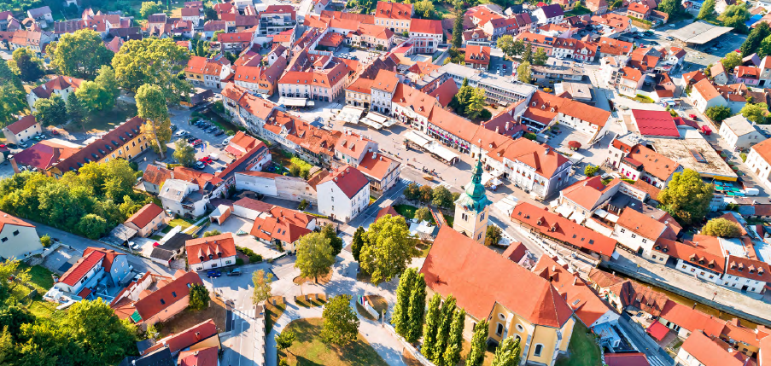
RASHODI, IZDACI I MANJAK | PLANIRANO  2024. | PROMJENA | NOVI PLAN  2024.
Rashodi za nabavu nefinancijske imovine (zemljište, ulaganja u građevinske, stamb. i posl. objekte, društvene domove, ceste, vatrogasno vozilo za JVP, javnu rasvjetu, groblja, opremu…) | 37.596.916 | -1.697.897 | 35.899.019
Materijalni rashodi (režije, održavanje kom. infrastr….) | 31.416.999 | 430.538 | 31.847.537
Rashodi za zaposlene (zaposlenici gradske uprave i svih pror. korisnika) | 22.304.895 | 897.340 | 23.202.235
Ostali rashodi (donacije, kapitalne pomoći …) | 4.889.910 | 556.785 | 5.446.695
Subvencije (trg. društvima, obrtnicima, poljoprivrednicima) | 1.857.497 | 286.000 | 2.143.497
Naknade građanima i kućanstvima na temelju osiguranja i druge naknade (stipendije, soc. potpore, nagrade, sufinanciranje predškolskog odgoja, prijevoza, kupnje udžbenika, radnih bilježnica, zamjene krovnih pokrova koji sadrže azbest i njihovog zbrinjavanja, cijene javne usluge prikupljanja miješanog kom. otpada…) | 1.854.895 | 38.800 | 1.893.695
Manjak prihoda iz prethodne godine za pokriće | 1.772.716 | 82.972 | 1.855.688
Izdaci za financijsku imovinu i otplate zajmova (otplata glavnice kredita…) | 1.008.274 | -150.000 | 858.274
Financijski rashodi (kamate, bankarske usl., platni promet…) | 518.013 | -2.426 | 515.587
Pomoći dane u inozemstvo i unutar općeg proračuna (zdravstvo - suf. Doma zdravlja Zagrebačke županije – ispostava Samobor…) | 197.000 | 14.000 | 211.000
UKUPNO | 103.417.115 | 456.112 | 103.873.227

PRIHODI, PRIMICI I VIŠAK | PLANIRANO  2024. | PROMJENA | NOVI PLAN  2024.
Prihodi od poreza (porez na dohodak, promet nekretnina i lokalni porezi) | 48.201.629 | 2.032.677 | 50.234.306
Pomoći iz inozemstva i od subjekata unutar općeg proračuna  (od drugih proračuna, izvanpror. korisnika, EU sredstava) | 25.432.673 | -514.809 | 24.917.864
Primici od financijske imovine i zaduživanja (zaduživanje kreditom i APN) | 10.320.000 | 31.000 | 10.351.000
Prihodi od upravnih i administrativnih pristojbi, pristojbi po posebnim propisima i naknada (komunalna naknada, te komunalni, šumski i vodni doprinos, participacije roditelja za prehranu i boravak…) | 8.771.921 | -1.382.620 | 7.389.301
Višak prihoda iz prethodne godine koji se raspoređuje | 5.972.280 | 82.972 | 6.055.252
Prihodi od prodaje nefinancijske imovine (zemljišta, stambenih i poslovnih objekata…) | 2.661.313 | 46.500 | 2.707.813
Prihodi od imovine (od financijske imovine, zakupa, najma, prava služnosti, koncesije, spomeničke rente…) | 1.082.940 | 19.980 | 1.102.920
Prihodi od prodaje proizvoda i robe te pruženih usluga, prihodi od donacija te povrati po prot. jam. (vlastiti prihodi pror. korisnika, donacije,…) | 804.384 | 140.412 | 944.796
Kazne, upravne mjere i ostali prihodi (novčane kazne i ostali prihodi) | 169.975 | 0 | 169.975
UKUPNO | 103.417.115 | 456.112 | 103.873.227

STRUKTURA RASHODA 2024.
STRUKTURA PRIHODA 2024.
U III. Izmjenama i dopunama proračuna Grada Samobora za 2024. godinu najznačajnije povećanje odnosi se na Razdjel Upravni odjel za društvene djelatnosti koji se povećava za 1.874.586 € pa novi plan iznosi 36.145.555 €, a najznačajnije smanjenje na Razdjel Upravni odjel za gospodarstvo, razvoj i projekte Europske unije koji se smanjuje za 1.052.395 € pa iznosi 28.321.368 €.
UDIO RAZDJELA U PRORAČUNU 2024.  - organizacijska klasifikacija | PLANIRANO  2024. | PROMJENA | NOVI PLAN 2024
GRADSKO VIJEĆE | 763.480 | -344.300 | 419.180
GRADONAČELNICA | 5.063.525 | 95.000 | 5.158.525
UO ZA GOSPODARSTVO, RAZVOJ I PROJEKTE EUROPSKE UNIJE | 29.373.763 | -1.052.395 | 28.321.368
UO ZA DRUŠTVENE DJELATNOSTI | 34.270.969 | 1.874.586 | 36.145.555
UO ZA PROVOĐENJE DOK. PROSTORNOG UREĐENJA I GRADNJU | 3.830 | 3.200 | 7.030
UO ZA KOMUNALNE DJELATNOSTI | 32.034.521 | -3.979 | 32.030.542
UO ZA FINANCIJE | 1.907.027 | -116.000 | 1.791.027
SVEUKUPNO RASHODI I IZDACI | 103.417.115 | 456.112 | 103.873.227

UKUPNA PROMJENA NA RAZINI RAZDJELA U STRUKTURI PRORAČUNA GRADA SAMOBORA
Planirani programi, projekti i aktivnosti u proračunu provode se kroz 7 organizacijskih cjelina tj. razdjela.
Status razdjela lokalnog proračuna može se dodijeliti izvršnom tijelu, predstavničkom tijelu i upravnim tijelima.
Svaki razdjel sastoji se od jedne ili više glava, a glava može imati jednog ili više proračunskih korisnika.

RAZDJEL utvrđuje programe, zajedničke aktivnosti i projekte za proračunske korisnike iz svoje nadležnosti. Sve aktivnosti i projekte razdjel grupira u programe. O utvrđenoj programskoj klasifikaciji razdjeli obavještavaju proračunske korisnike iz svoje nadležnosti.

UNAPREĐENJE ŽIVOTA GRAĐANA

Prikupljene prihode i primitke, te sve raspoložive izvore financiranja Grad Samobor koristi za unapređenje kvalitete života građana na svom području.

Jedna od proračunskih klasifikacija koja služi za iskaz proračunskih sredstava je funkcijska klasifikacija rashoda, koja na lokalnoj razini iskazuje rashode po njihovoj namjeni korištenja.

Promatrajući rashode razvrstane prema njihovoj namjeni, vidljivo je da je gotovo 2/3 konsolidiranog proračuna usmjereno prema ulaganju u (predškolsko i osnovnoškolsko) obrazovanje te ekonomske poslove od kojih se veći dio odnosi na ceste.

- Kapitalni projekt Izgradnja sportske dvorane i dogradnja OŠ M. Lang, Bregana povećava se za 278.500 € sukladno dinamici izvođenja radova te iznosi 2.778.500 €
NAJZNAČAJNIJE PROMJENE SREDSTAVA PREMA RAZDJELIMA U PRORAČUNU
RAZDJEL 3. UPRAVNI ODJEL ZA GOSPODARSTVO, RAZVOJ I PROJEKTE EUROPSKE UNIJE
(smanjenje za 1.052.395 € pa iznosi 28.321.368 €)
- Sredstva za Kapitalni projekt Nabava opreme i vozila povećavaju se za iznos od 236.000 € pa novi plan iznosi 588.000 €, a promjena se najvećim dijelom odnosi na nabavu dvije vatrogasne cisterne za DVD Bregana i DVD Samobor te kombi vozila za DVD Galgovo

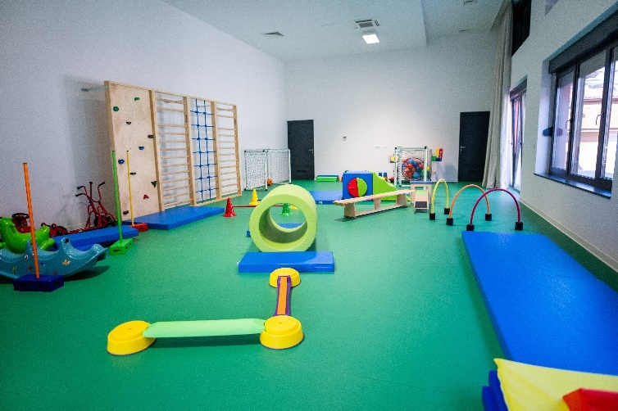
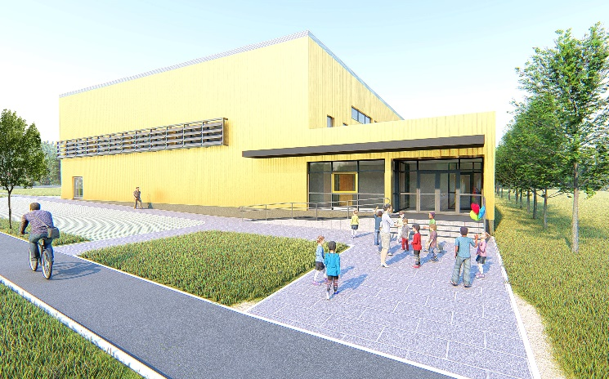
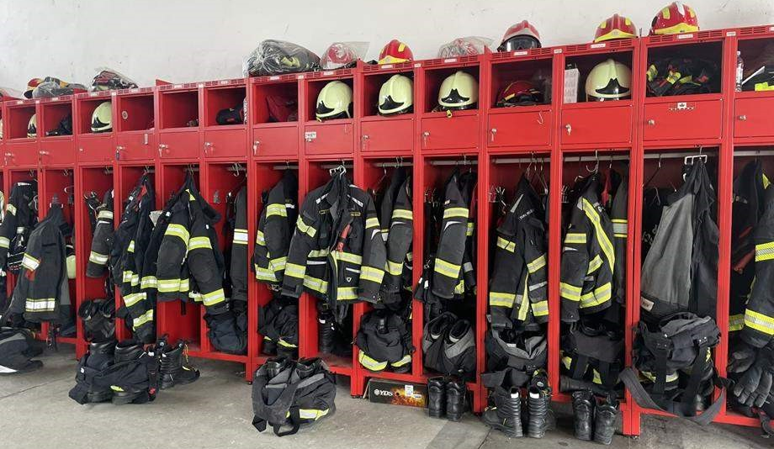
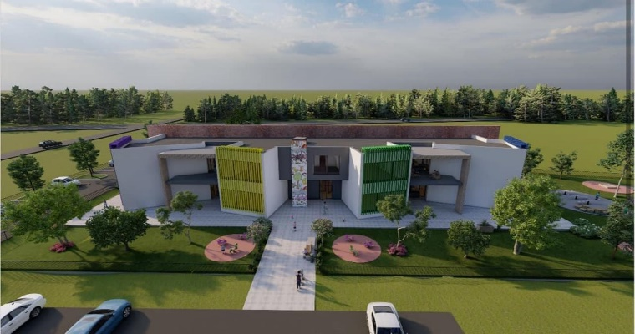
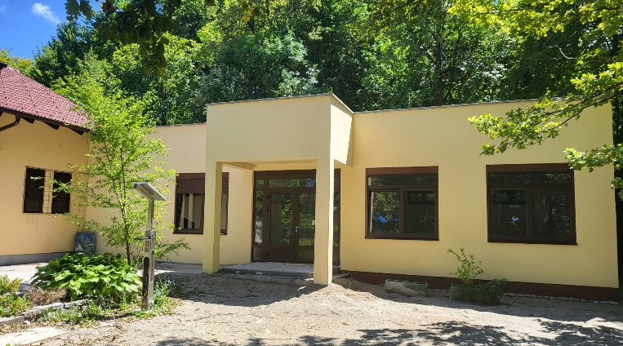
RAZDJEL 4. UPRAVNI ODJEL ZA DRUŠTVENE DJELATNOSTI
(povećanje za 1.874.586 € pa iznosi 36.145.555 €)
- Glava UO za društvene djelatnosti povećava se za 414.311 € pa iznosi 7.520.357 €. Najznačajnija promjena odnosi se na povećanje sufinanciranja dječjih vrtića privatnih osnivača, obrta dadilja, vrtića kojima su osnivači neprofitne organizacije i vrtića kojima su osnivači druge jedinice lokalne samouprave
- Kapitalni projekt Rekonstrukcija nogometnog igrališta i izgradnja tribina u Bregani smanjuje se u iznosu od 800.000 € s obzirom na to da se sukladno Pozivu za dodjelu bespovratnih sredstava na koji je projekt prijavljen početak provedbe projekta planira početkom 2025. godine
- Kapitalni projekt Rekonstrukcija i dogradnja zgrade za odgoj i obrazovanje – osnovna škola smanjuje se za 1.125.594 € sukladno dinamici izvođenja radova i ostvarenoj pomoći pa novi plan iznosi 1.274.406 €
- Kapitalni projekt Izgradnja dječjeg vrtića u Perivoju povećava se za iznos od 100.500 € pa novi plan iznosi 3.3273.671 €
- Kapitalni projekt Ulaganje u PD Ivica Sudnik povećava se u iznosu od 100.000 € te iznosi 462.736 €
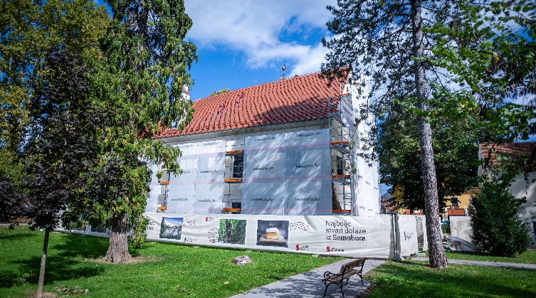
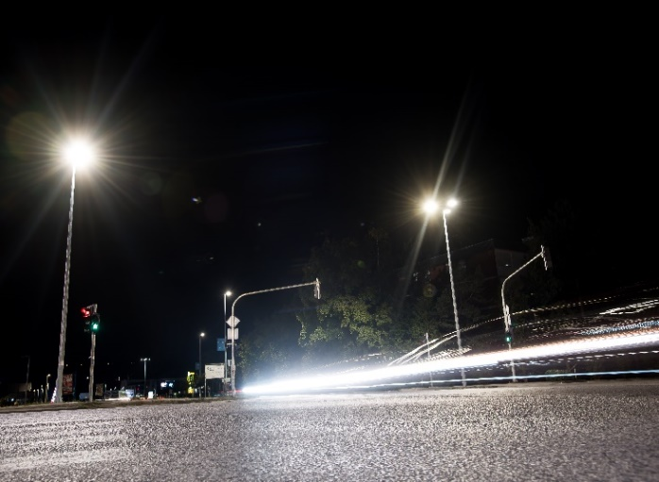
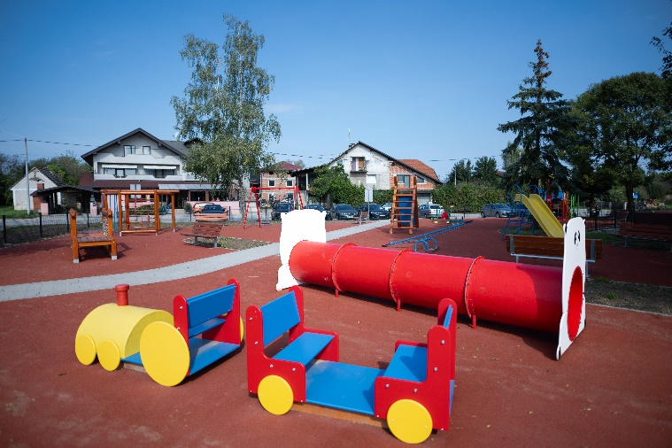
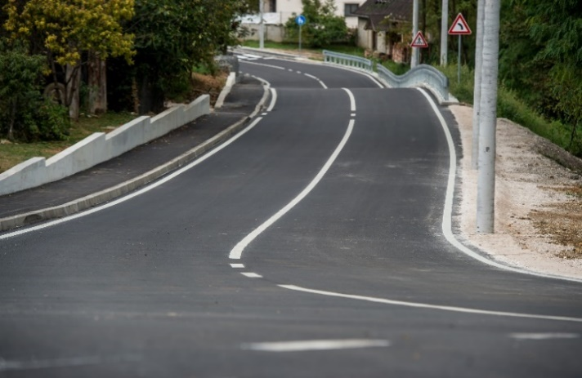
- Glava Osnovne škole povećava se za 542.411 € pa iznosi 16.122.085 €, a najvećim dijelom povećanje se odnosi na uključivanje novog tekućeg projekta Vjetar u leđa – faza VII za pomoćnike u nastavi
- Glava Dječji vrtići povećava se za 478.594 € i iznosi 7.487.502 €, a najvećim dijelom se odnosi na povećanje rashoda za zaposlene
- Aktivnost Javne površine se smanjuje u iznosu od 910.600 € s obzirom da se za pješačke staze Perivoj-Klokočevec, Rakov Potok, Molvice i Gradna, za parkiralište i za sportsko igralište u Ulici Milana Langa, te za dječja igrališta u Samoborskim vrtovima i Maloj Jazbini predlažu osigurati sredstva u projekcijskoj 2025. godini, pa iznosi 1.675.400 €
- Kapitalni projekt Rekonstrukcija nerazvrstanih cesta smanjuje se za 948.269 € i iznosi 3.006.731 € s obzirom da će se u projekcijskoj 2025. godini osigurati sredstva za cestu Bobovica-Klokočevec te odvojak Ulice Milana Langa uz kč.br. 31.
- Program Uslužne komunalne djelatnosti smanjuje se u iznosu od 1.390.000 € pa iznosi 130.000 €, a odnosi se na uslugu javnog linijskog prijevoza putnika za koju se sredstva osiguravaju u projekcijskim godinama i budućim proračunskim razdobljima
- Program Održavanje i potrošnja javne rasvjete se povećava za 200.500 € pa iznosi 1.645.500 €, a odnosi se najvećim dijelom na dodatne radove na održavanju javne rasvjete (Šimraki, Gmajna, Farkaševec)

- Program Izgradnja i rekonstrukcija javne rasvjete se povećava za 1.183.269 € pa novi plan iznosi 4.326.269 €, a povećanje se najvećim dijelom odnosi na projekt Zamjena i modernizacija postojeće javne rasvjete na području grada Samobora kojim se osiguravaju sredstva učešća Grada zbog različite dinamike stvaranja rashoda i obveza u odnosu na povlačenje sredstava od zaduživanja
RAZDJEL 6. UPRAVNI ODJEL ZA KOMUNALNE DJELATNOSTI
(smanjenje za 3.979 € pa iznosi 32.030.542 €)
- Program Vodoopskrba, odvodnja, zaštita voda i zaštita od voda povećava se u iznosu od 493.186 € pa iznosi 1.701.186 €, a najvećim dijelom se odnosi na gradnju objekata odvodnje
- Najznačajnije promjene unutar Programa Ceste:
- Aktivnost Redovno održavanje nerazvrstanih cesta i ulica povećava se u iznosu od 1.600.000 € pa iznosi 7.714.909 €, a sukladno procijenjenim potrebama za održavanje nerazvrstanih cesta A i cesta B
- Aktivnost Izvanredno održavanje nerazvrstanih cesta i ulica smanjuje se za 300.000 € te iznosi 4.970.000 €
- Aktivnost Održavanje uređenog građevinskog zemljišta povećava se za 200.000 € na temelju povećanog opsega poslova za održavanjem javnoprometnih i zelenih površina te dječjih igrališta i slivnika, pa iznosi 3.464.000 €

- Glava Ustanove u kulturi povećava se za 425.770 € pa novi plan iznosi 3.737.049 €, od čega se najznačajnije povećanje od 315.970 € odnosi na Samoborski muzej Samobor zbog promjene dinamike u izvođenju radova na obnovi zgrade Muzeja i Etno kuće
Kako do informacija?
Službene internet stranice Grada Samobora:
www.samobor.hr
Facebook stranica Grada Samobora:
facebook.com/gradsamoborofficial
Facebook stranica Petra Škrobot – gradonačelnica Grada Samobora:
facebook.com/PetraSkrobotSamobor
Facebook stranica Petar Burić – zamjenik gradonačelnice Grada Samobora:
facebook.com/PetarBuricSamobor/

Pravo na pristup informacijama
https://www.samobor.hr/grad/o-pravu-na-pristup-informacijama-c34
Zahtjev za pristup informacijama podnosi se usmeno ili u pisanom obliku.
Ako je zahtjev podnesen usmeno, sastavit će se službena bilješka.
Zahtjev se šalje na adresu: Grad Samobor, Trg kralja Tomislava 5, Samobor
ili se može donijeti na istu adresu osobno, u sobu br. 2 (Urudžbeni zapisnik),
u radno vrijeme upravnih tijela Grada Samobora. Zahtjev se može poslati
i e-poštom na adresu: mirela.mrdenovic@samobor.hr te se može poslati
putem faxa: 01/3378-113.
Savjetovanje sa zainteresiranom javnošću
https://www.samobor.hr/grad/o-procesu-savjetovanja-c38
Prijedlozi, mišljenja i primjedbe na konkretne nacrte akata za koje su
savjetovanja otvorena mogu se uputiti putem obrasca koji je dostupan uz
pojedini nacrt dokumenta. Ispunjeni obrasci šalju se e-poštom na adresu:
ana.huljev@samobor.hr

Otvorena vrata gradonačelnice i zamjenika gradonačelnice
utorak od 14:00 do 16:00 sati

Otvorena vrata predsjednika Gradskog vijeća
ponedjeljak od 16:00 do 17:30 sati

Dolazak je potrebno najaviti telefonskim putem na broj 01/3378-111



Trg kralja Tomislava 5
10430 Samobor

Tel: +385 1 3378 111
Fax: +385 1 3378 113
E-mail: info@samobor.hr
www.samobor.hr

OIB: 33544271925
MB: 2725002

IBAN: HR2524020061838000004
Erste & Steiermärkische Bank d.d.

